**4.3. GRAĐA I IMENOVANJE KARBOKSILNIH KISELINA I.P**

**Ime i prezime: _____________________razred: ____ datum: ______**

**Odgovori** na pitanja.

Koja je skupina karakteristična za sve alkohole ?

________________________________________________________

Kako imenujemo alkohole ?

________________________________________________________

Kako ćeš imenovati alkohol koji ima četiri atoma ugljika u nerazgranatom lancu, a skupinu −OH vezanu za prvi atom ugljika?

________________________________________________________

**ZAPAMTI !**

Organske kiseline nalaze se u voću , biljkama , životinjama...

Organske kiseline prepoznajemo po karakterističnoj KARBOKSILNOJ SKUPINI .

Zato su i dobile naziv KARBOKSILNE KISELINE.

Formula karboksilne skupine je −COOH.

Imena karboksilnih kiselina tvore se tako da se na ime osnovnog alkana doda nastavak **-ska** i riječ **kiselina**.

Na primjer:

metan + SKA KISELINA = METANSKA KISELINA

etan + SKA KISELINA = ETANSKA KISELINA

TABLICA 1. Formule i fizikalna svojstva metanske i etanske kiseline

|  |  |  |
| --- | --- | --- |
| IME KISELINE | Metanska ili  mravlja kiselina | Etanska ili  octena kiselina |
| MOLEKULSKA FORMULA | CH2O2 | C2H4O2 |
| STRUKTURNA FORMULA |  |  |
| SAŽETA STRUKTURNA FORMULA | HCOOH | CH3COOH |
| MODEL MOLEKULE |  |  |

**Nastavi**  homologni niz karboksilnih kiselina upisivanjem imena.

1. Jedan atom ugljika ima __________________________
2. Dva atoma ugljika ima __________________________
3. Tri atoma ugljika ima __________________________
4. Četiri atoma ugljika ima ___________________________

Pri sobnoj temperaturi karboksilne kiseline mogu biti tekućine i čvrste tvari relativno visokih vrelišta.

U tekućemu agregacijskom stanju imaju oštar i neugodan miris.

Kiseline manje molekulske mase dobro se otapaju u vodi, primjerice metanska i etanska kiselina.

One s većim brojem ugljikovih atoma slabo su topljive ili gotovo netopljive u vodi.

Osim spomenutih monokarboksilnih kiselina, postoje i karboksilne kiseline s više od 16 ugljikovih atoma u lancu.

Nazivamo ih **višim masnim kiselinama** jer su sastavni dio masti i ulja.

Više masne kiseline mogu biti zasićene i nezasićene.

zasićena masna kiselina − jednostruke veze C−C

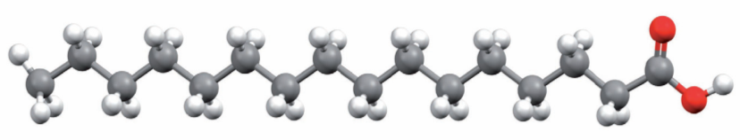

nezasićena masna kiselina − barem jedna dvostruka veza C=C

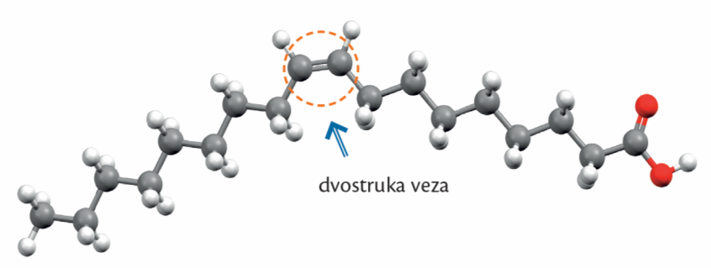

**Ime i prezime: ____________________ razred: _____ datum: ______**

**Provjeri svoje znanje.**

**Dopuni** rečenice.

Organske kiseline nalaze se u voću , povrću i _________________ .

( životinjama / zraku )

Organske kiseline prepoznajemo po _________________________ .

( skupini −COOK / skupini −COH )

Metanska kiselina je ________________ u homolognom nizu

( prva / druga )

monokarboksilnih kiselina.

Metanska kiselina naziva se i ____________________ kiselinom.

( mravljom / octenom )

**Zaokruži** točan odgovor.

Etanska kiselina:

A) se slabo otapa u vodi

B) ima ugodan miris

C) se naziva i octenom kiselinom.

**Upotpuni**  tablicu.

|  |  |  |
| --- | --- | --- |
| IME SPOJA | MOLEKULSKA FORMULA | STRUKTURNA FORMULA |
| METANSKA KISELINA |  |  |
| ETANSKA KISELINA |  |  |

**Zaokruži** je li tvrdnja točna ili netočna.

|  |  |  |
| --- | --- | --- |
| Sve su karboksilne kiseline topljive u vodi. | TOČNO | NETOČNO |
| Drugi naziv za octenu kiselinu je etanska kiselina. | TOČNO | NETOČNO |
| Karboksilne kiseline s više od 16 ugljikovih atoma u lancu nazivamo višim masnim kiselinama. | TOČNO | NETOČNO |
| Više masne kiseline mogu biti zasićene i nezasićene. | TOČNO | NETOČNO |
| Nezasićene masne kiseline u svojim molekulama imaju dvostruku vezu između ugljikovih atoma. | TOČNO | NETOČNO |